2017 рік
Цікавий світ віршиків німецькою
KleineDeutscheGedichte

Підготовлено Ролинською В.В.
Учителем іноземних мов

Die Kinder
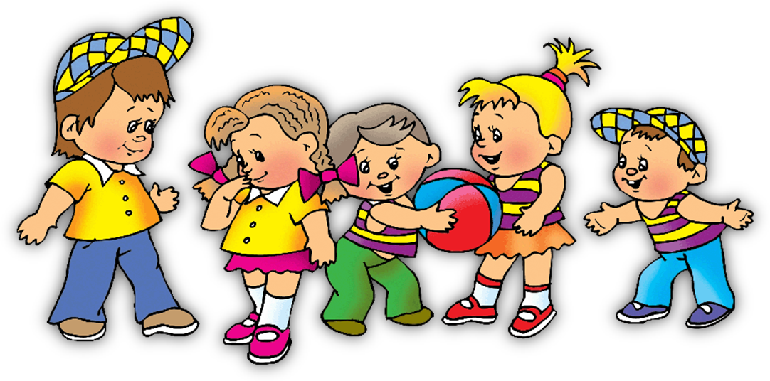

1,2 = Polizei; 3,4 = Offizier;
5,6 = alte Hex; 7,8 = gute Nacht;
9,10 = schlafen gehen!

***
In, an,auf - bitte , lauf!
An, auf, in – sag, wohin!

***
Ich bin groß, du bist klein,
wir sind lustig, das ist fein!

***
Lira, Mira, kommt zu mir!
etwas Gutes kochen wir!

***
1,2,3,4 alle, alle lesen wir,
malen wir und rechnen wir.

***
1,2,3,4 alle Kinder, springen wir!
tanzen wir und singen wir!!!

***

Alle Kinder kommt zu mir-
Wir sind lustig ,wir sind hier!
SPORT

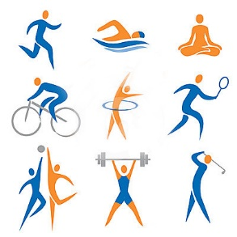



Ohne Fleiß kein Preis,
Ohne Preis kein Fleiß!

***
Uchen, Buchen,
Du mußt suchen!

***
Ele, mele, mu,
Ab bist du!

***
Tennis, Tennis! Oh,,ich liebe Tennis!
Ich und Ball, du und Ball,
Wir spielen Tennisball!

***
Ich habe ein Kopf,
Mein Kopf ist klein.
Du hast ein Mund,
Dein Mund ist fein!

***
Wir haben ein Fest.
Das Fest ist gar.
Wir machen Geschenke
Am Neuen Jahr!

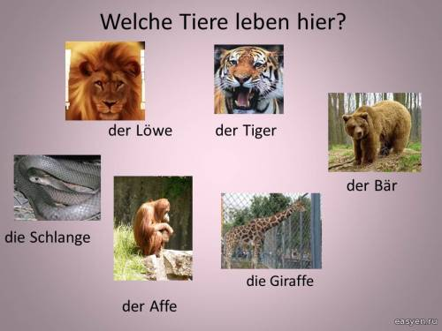

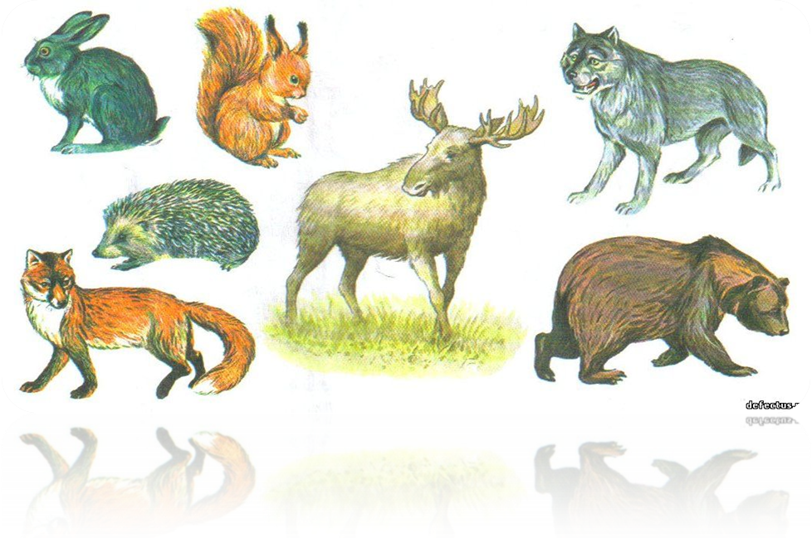

In der Zoo wir spielen,
In der Zoo wir sprechen.
In der Zoo, in der Zoo -
Viele Tiere sehen wir!

***
In den Garten gehen wir,
Wilde Tiere wohnen hier.
Löwen, Tiger, viele Bären
Die im kalten Wasser leben.

***
Ich wohne im Haus,
Ich lebe im Dorf.
Ich habe ein Maus
Im kleinerer Hof.

***
Ich heiße Peter und wie heißt du?
Ich heiße Arnem – sehr angenehm.

***
Frühling ist sonnig, Sommer ist heiß.
Herbst ist windig, Winter ist weiß!

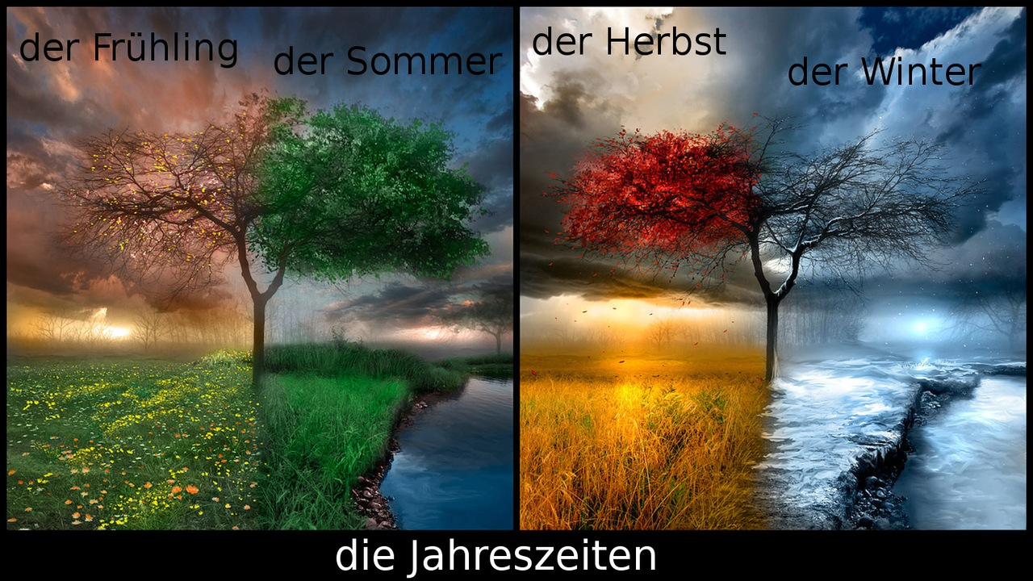

der Frühling der Sommer
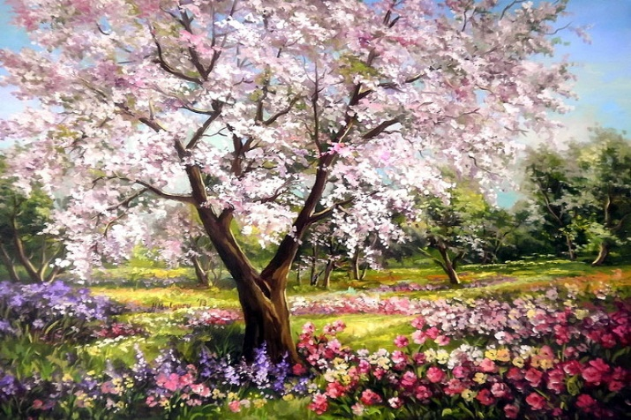
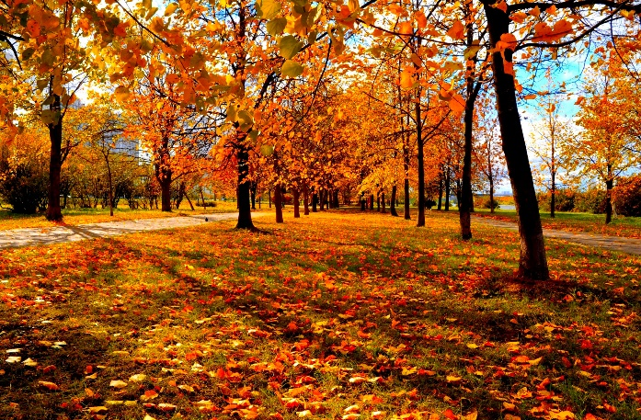 der Herbst der Winter
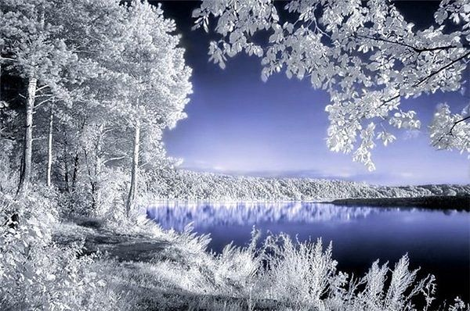

Meine Puppe ist nicht klein,
Sie ist schön und immer rein!

***
Blätterfall, Blätterfall,
gelbe Blätter überall.
Raschen, raschen, es wird kalt.
Und der Schnee bedeckt sie bald!

***

Er war eine Mutter
Die hatte vier Kinder-
Der Frühling, der Sommer,
der Herbst und den Winter.

***
Es ist Herbst, es ist Herbst,
Bunte Blätter fliegen.
Bunte Blätter – rot und gelb,
Auf der Erde liegen.

***
Die Sommerzeit ist aus.
Wir haben Schule wieder.
Die Schüler kommen nach Haus
Singend schöne Lieder!

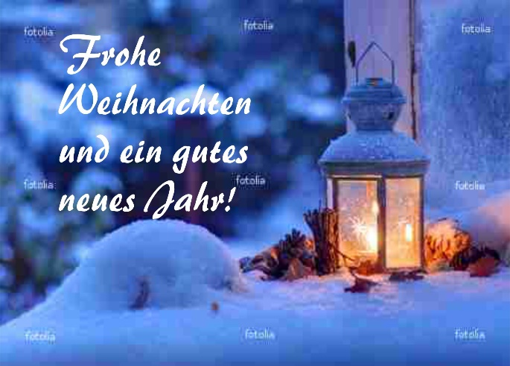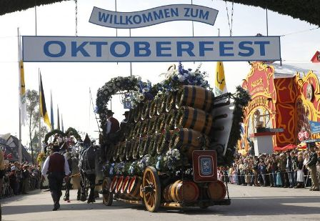

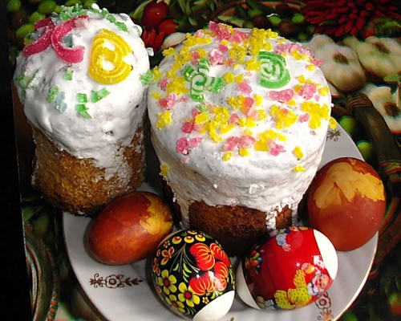

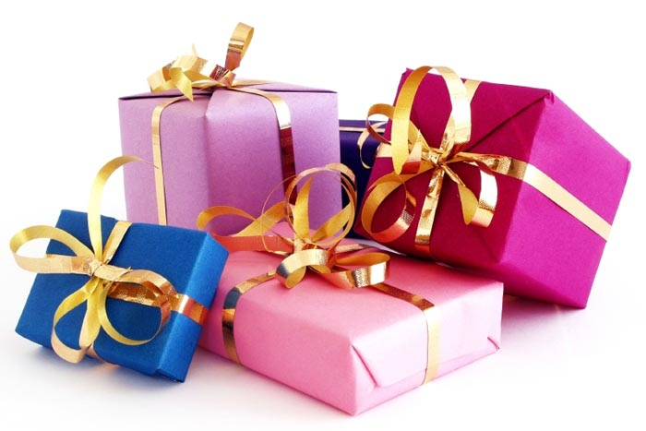

Die Leute reisen nach Osten,
Die Leute reisen nach Westen.
Aber zu Hause, aber zu Hause
Ist es am besten!

***
Reise ist Gesundheit,
Reise ist das Leben!
Reise ist mein Freiheit
Und die Freunde neben!

***
Tannenbaum, Tannenbaum!
Meine liebe Tannenbaum!
Ich und Baum, du und Baum,
Wir schmücken Tannenbaum!

***
Lieber, guter Nikolaus
lösch uns unsre Fünfen aus,
mache lauter Einsen draus,
bist ein braver Nikolaus!!!

***
Herzlich willkommen
unsere Gäste!
Wir begrüssen euch
zum unserem Feste!

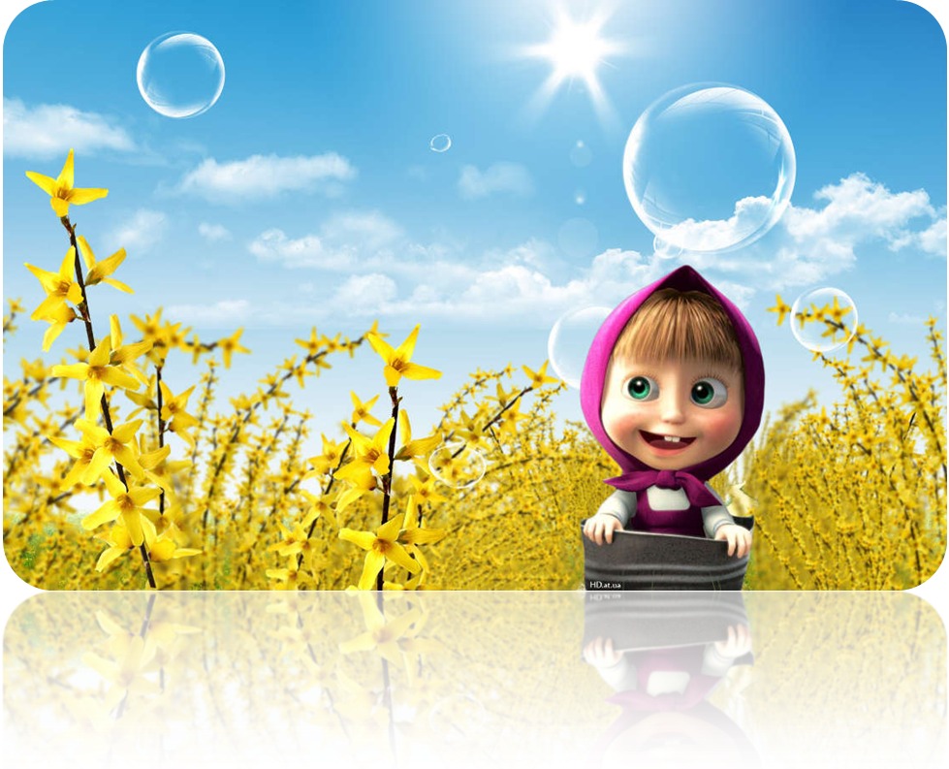
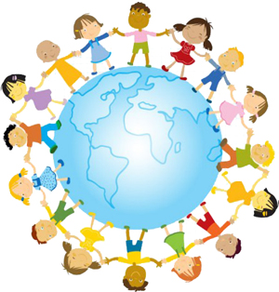

Der Körper ist schlank,
Die Nase ist lang,
die Lippen sind schmal.
Wem bin ich ähnlich? Rate mal!!!

***
Mein Gesicht ist eckig.
Die Haare sind lockig.
Meine Augen sind groß.
Mein Bauch ist muskulös!

***
Auf der Mauer, auf der Lauer
Sitz `ne kleine Wanze.
Seht euch mal die Wanze an,
Wie die Wanze tanzen kann.
Auf der Mauer, auf der Lauer
Sitz `ne kleine Wanze!

***
Guten Morgen, Sonne!
Guten Morgen, Wind!
Guten Morgen, Regen!
Guten Morgen, Kind!!!

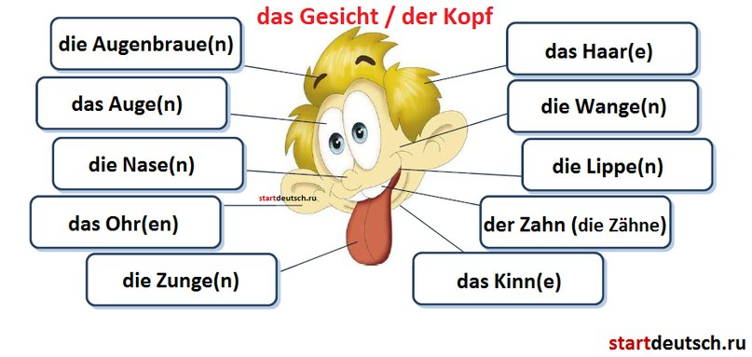

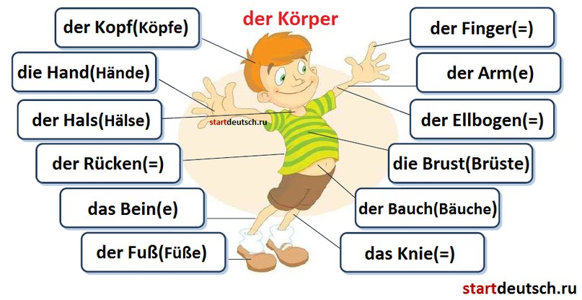

Ich kann klatschen: klapp,klapp,klapp!
Ich kann lachen: ha, ha, ha!
Ich kann essen: ham, ham, ham!
Ich kann spielen : bam, bam, bam!

***
Zwei Ohren und Zunge -
fertig ist der gute Junge!

***
Arme, Beine, Hände dran -
fertig ist der Hampelmann!

***
Rote Nase, Eis im Haar,
Winter ist so schön und klar!

***
Schneemann bau`n und Schneeballschlacht,
Winter ist so schön im Nacht!

***
Hurra! Hurra! Der Winter ist da!

***
Das Gras ist aber nass!!!

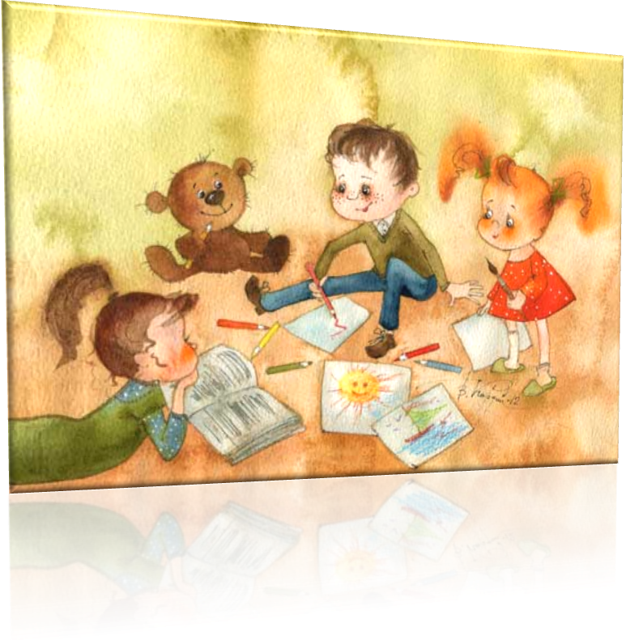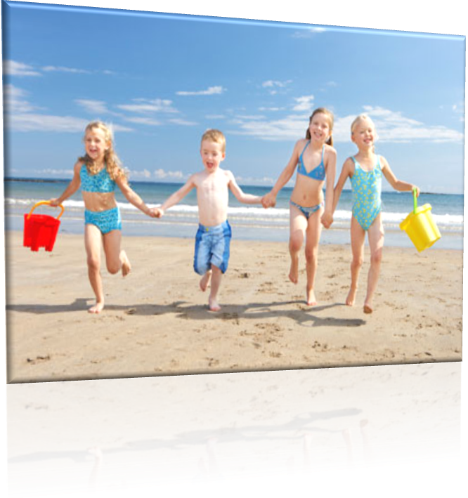
Ich bin Marta, du bist Paul.
Ich bin fleißig – du bist faul!

***
Ich liebe die Sonne,
Ich liebe das Spiel.
Ich liebe die Bücher,
Ich lese gern viel!

***

Ich bin sportlich!
Du bist fleißig!
Alle kommen aus Leipzig!

***
Ich will, ich kann,
Ich soll, ich muss.
Das Lernen ist so harte Nuss!

***
Der Fuchs ist schlau,
Der Himmel ist blau,
Der Hase läuft schnell,
Die Sonne scheint hell!!!

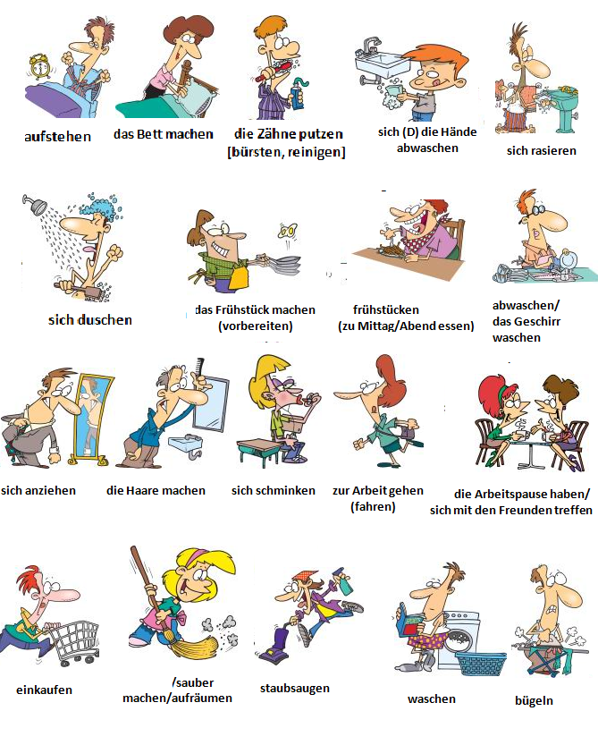

Regen.Regen,tropf,tropf,tropf.
Fall auf meinen Kopf, Kopf, Kopf!

***
Bruder, Bruder tanz mit mir,
Beine Hände reich` ich dir.

***
Noch einmal das schöne Spiel,
Weil es mir so gut gefiel.

***
Backe, backe Kuchen,
Der Bäcker hat gerufen.

***
Wer will guten Kuchen backen,
Der muss haben sieben Sachen!

***
Einmal hin, einmal her,
Rundherum, das ist nicht schwer!

***
Morgen, morgen nur nicht heute-
Sagen alle faulen Leute!

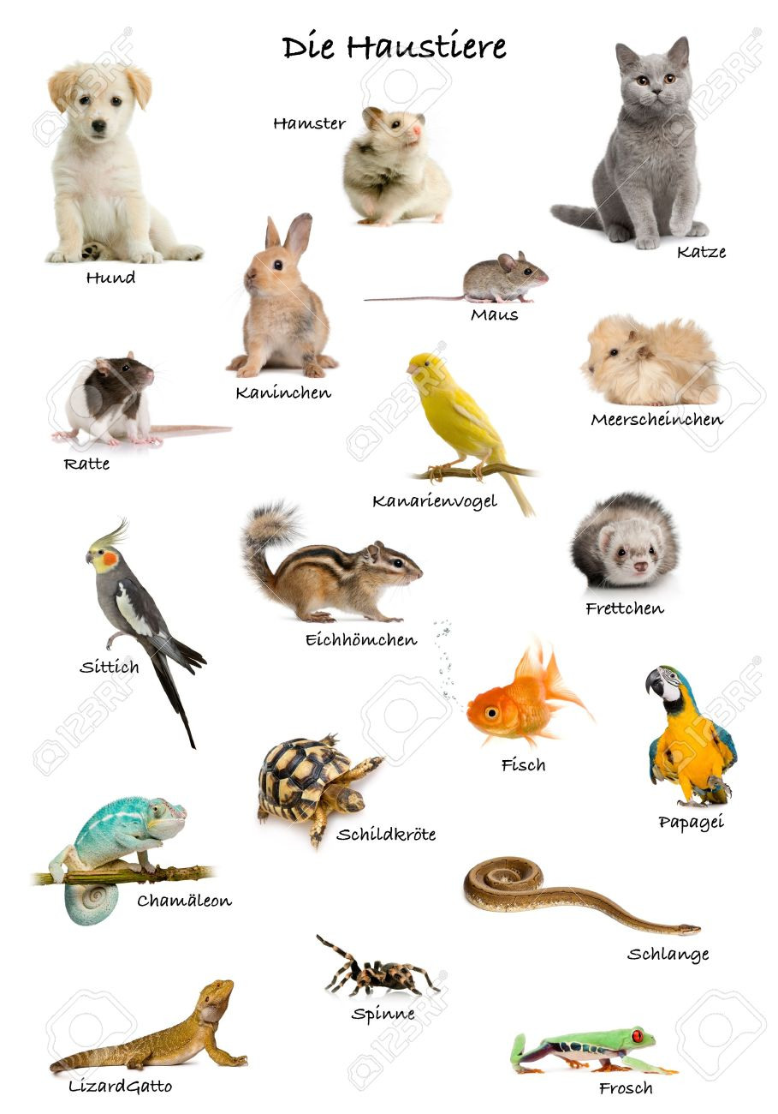

In dem breiten Flusse Nil
Lebt das grüne Krokodil!

***
In diesem großen Haus
Wohnt die kleine, graue Maus!

***
Lustig springt der kleine Affe,
frisst die Blätter die Giraffe!

***
Laufen lustig in der Herde
Starke, schöne, kluge Pferde!

***
In der Pfütze sind alleine
schmutzige und große Schweine.

***
Frisst den Korn und frisst das Gras
Das ist gute, gute Gans!

***
Auf der Wiese ruhig liegen
Junge, weiße, schöne Ziegen!

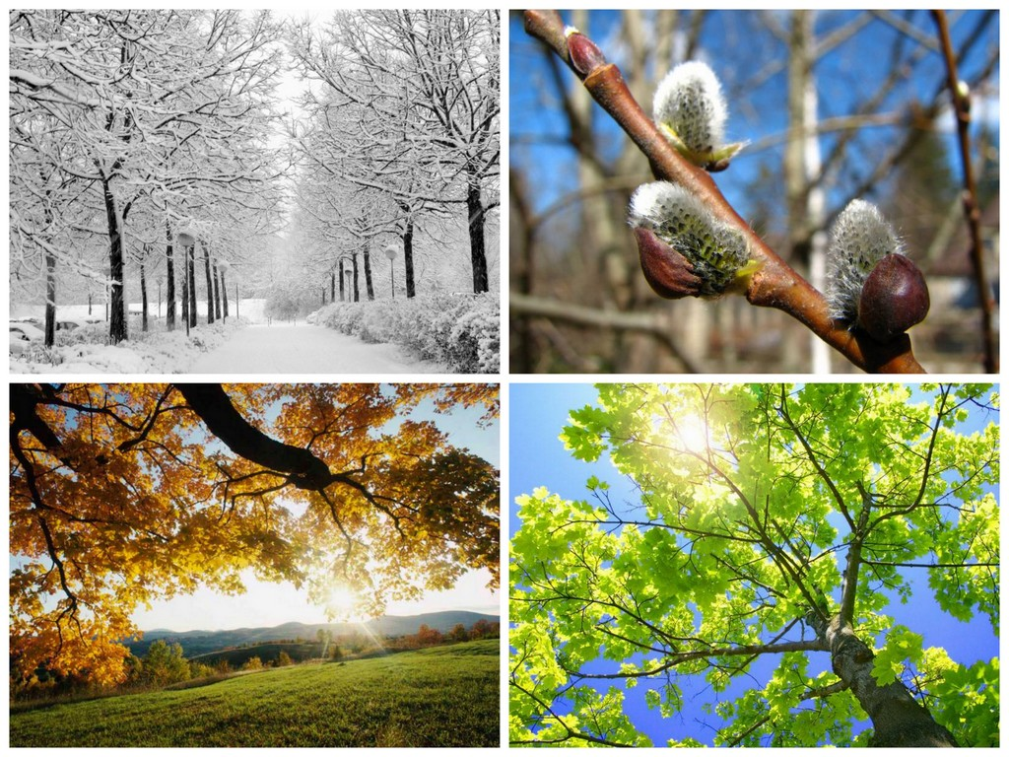

Das Essen

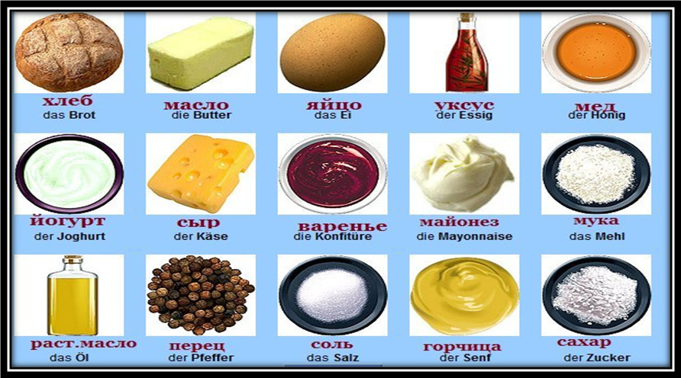

Korn und Klee in seiner Hand
Geht Sommer durch das Land!!!

***
Der Frühling, der Frühling,
der Frühling ist da!
Bald kommen die Ferien –
Hurra! Hurra!

***
Der Frühling bringt Blumen,
der Sommer bringt Klee,
der Herbst bringt Trauben,
der Winter – den Schnee!!!

***
In der Teller ist Garnier –
Essen, bitte, essen wir!!!

***
In der Teller ist die Suppe.
Koche ich zu meine Puppe!

***
Wir sind Kinder-groß und klein!
Wir können immer lustig sein!

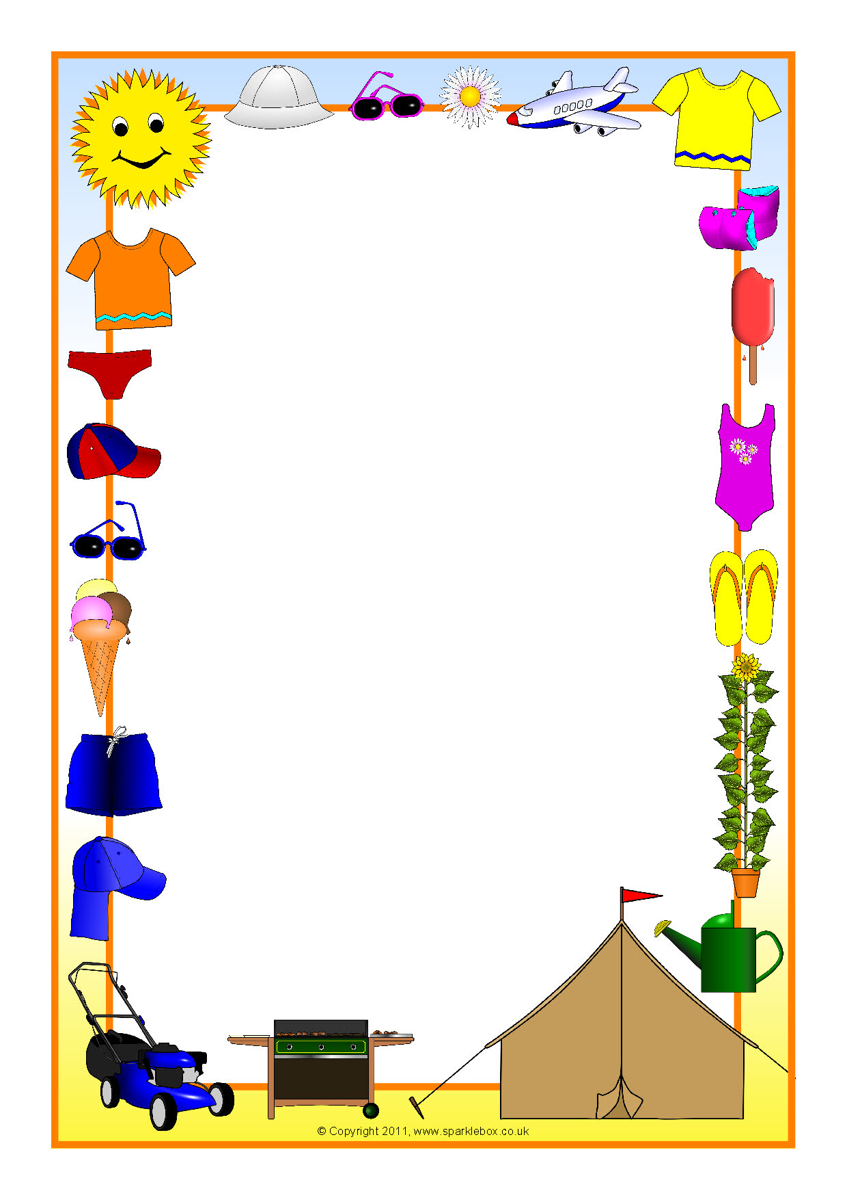

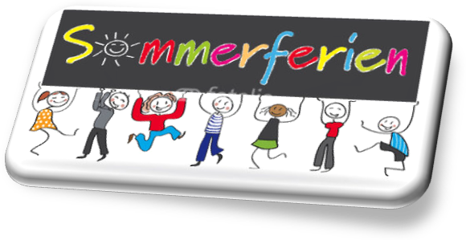

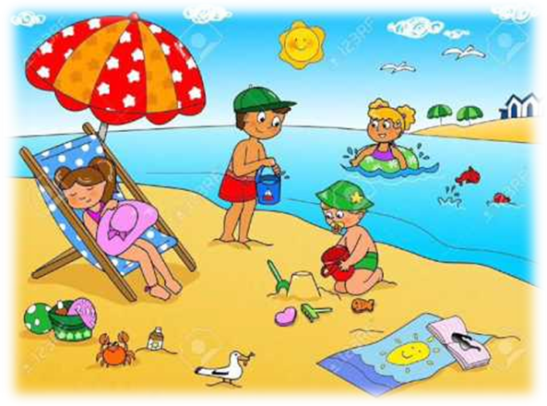

Wie geht es dir?
Mein lieber kleiner Ulli.
Oh, danke schön,
ich gehe in die Schule!

***
Vorüber die Ferien –
Die Schule beginnt.
Die Zeit ist vergangen
So schnell wie der Wind!

***
Meine Freunde kommt
zu mir!
Etwas sammeln,
sammeln wir!

***
Rolle, Rolle, Rumpelsack!
Das ist kein Schabernack!

***
Ich bin groß, du bist klein.
Er ist dick, sie ist fein!

Der Schule

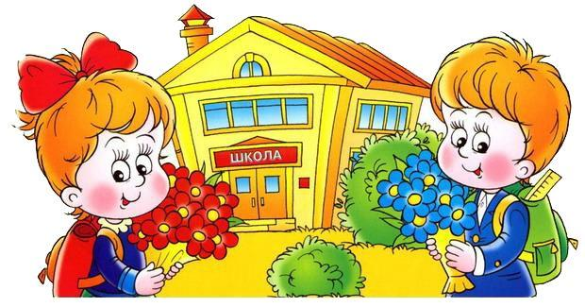

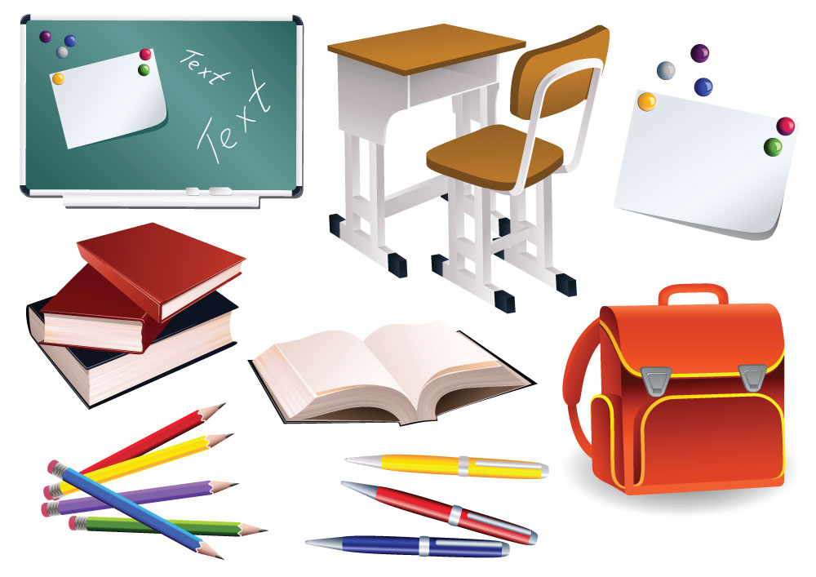

Liebe Gäste, schnell zum Tisch!
Tee und Kuchen, alles ist frisch!
Ach, wie schade, ach wie schade,
wir haben gerne Schokolade!

***
Deutsch ist Sprache!
Deutsch ist Leben!
Was wir machen?
Wann wir neben???

***
In der Schule lernt man viel:
Lesen, Rechnen, Sport und Spiel,
Basteln,Singen,Turnen,Schreiben-
Niemand will ein Dummkopf bleiben!

***
Ich kann singen,
du kannst springen,
er kann laufen
und zu bauen!

***
Wir essen Fisch
auf dem Tisch.

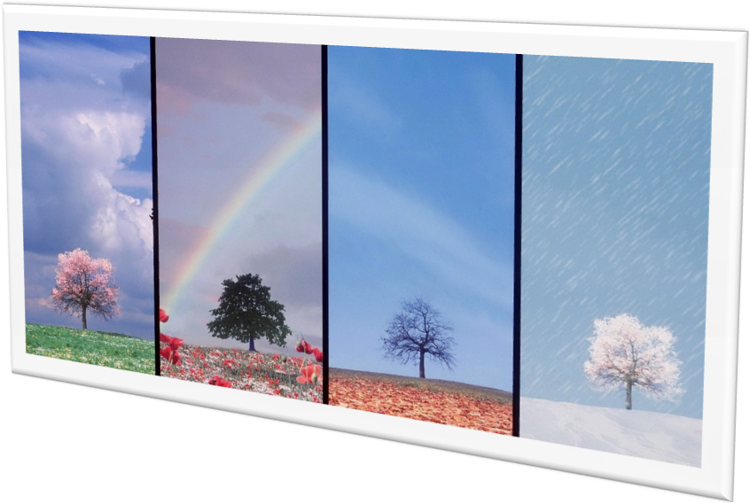

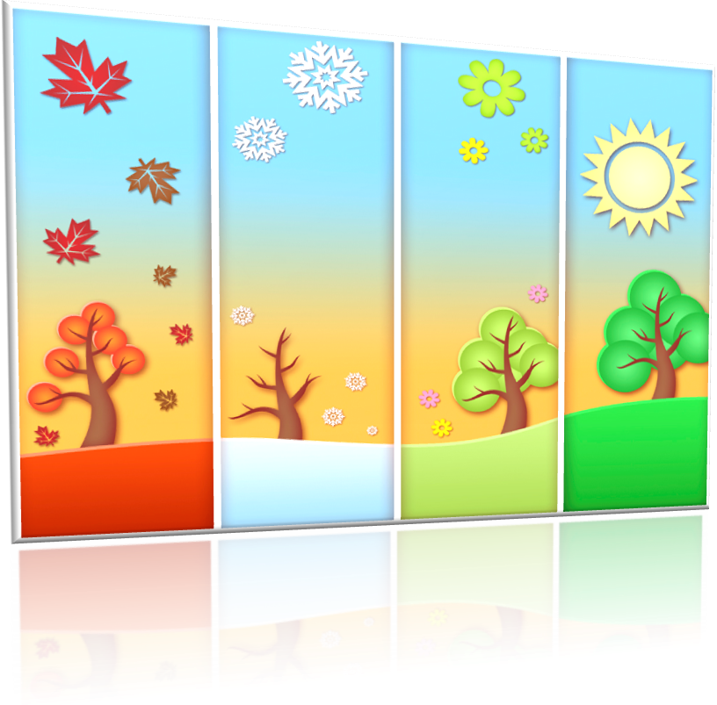

Jetzt kommt der Herbst als Maler.
Er malt die Blätter bunt.
Die Bäume werden kahler,
es friert auch unser Hund.

***
Weiß ist der Garten,
wohin ich auch seh,
Winter, willkommen
mit Eis und mit Schnee!

***
Ich kann fliegen.
Ich kann liegen.
Ich kann binden
Und neues finden!

***
Mann reist nach Osten,
Mann reist nach Westen,
aber zu Hause
ist es am besten!

***
Ost und West,
daheim ist best!

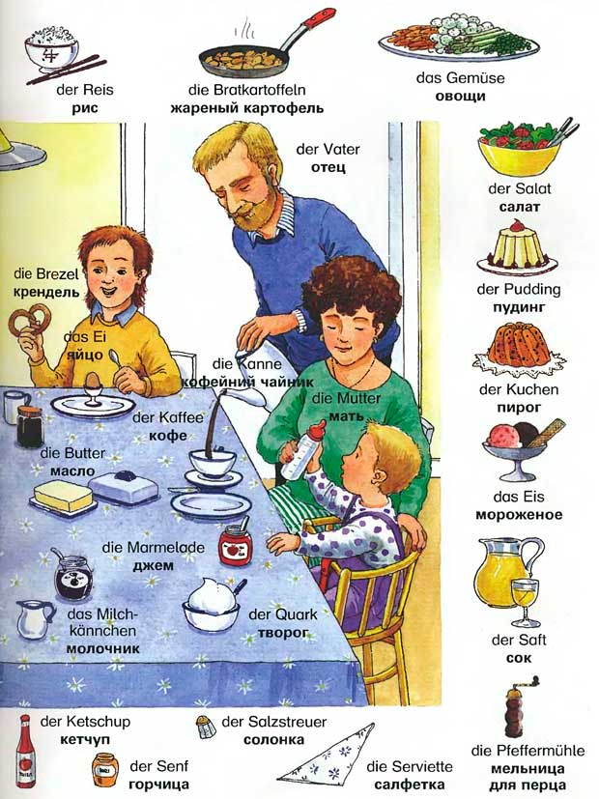
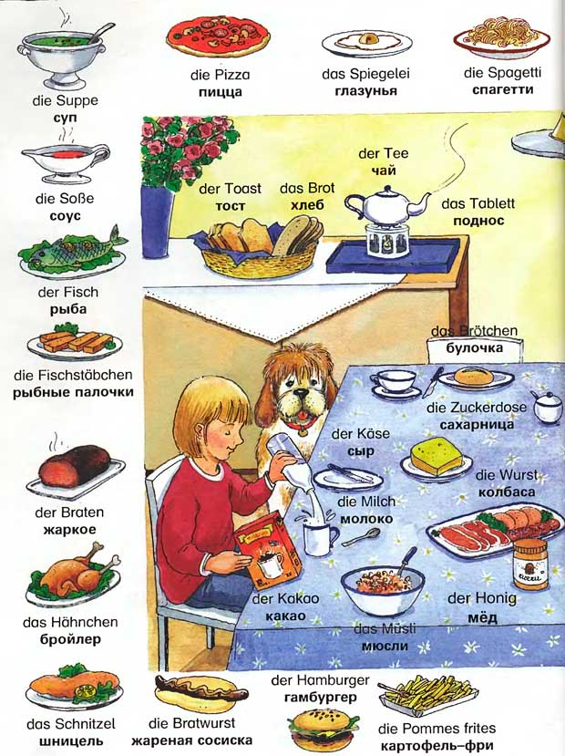

Teller,Tasse,Gabel,Loffel –
Alles ist schon auf dem Tisch.
Suppe, Nudeln und Kartoffeln.
Reis und Soße, Fleisch und Fisch.
Brot und Butter, Marmelade,
Tee und Kaffee, Milch und Saft,
Kuchen, Torte, Schokolade –
Vielen Dank, ich bin schon satt!

***
Obst, Gemüse, Fleisch und Fisch,
Alles liegt auf dem Tisch.

***
Für den Kuchen braucht Mutter:
Eier, Mehl, Backpulver, Butter.

***
Guten Morgen – ruft die Sonne.
Guten morgen – ruft der Wind.
Guten Morgen – ruft der Vogel.
Guten Morgen - ruft das Kind.

***
Blätterfall, Blätterfall –
bunte Blätter überall.

In der Schule
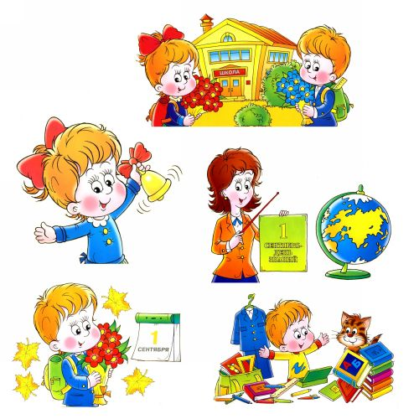
In der Zoo

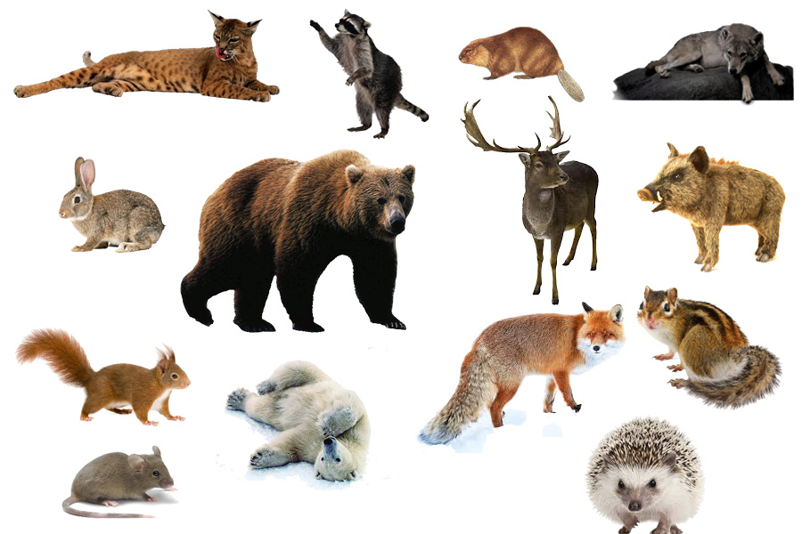

In der Schule lernen wir,
In der Schule spielen wir,
In der Schule, in der Schule
Alle, alle rechnen wir!

***
Das ist die Maus,
die Maus ist im Haus.
Und du bist raus!

***
Oma kocht Opa Kohl,
Opa kocht Oma Kohl!

***
Das Pferd Peter pflückt
Viele blaue Pflaumen.

***
Wann ich weiß, was du weißt,
und du weißt, was ich weiß!

***
Um zehn Uhr zogen zehn Ziegen
Zehn Zentner Zucker zum Zoo!

Obst

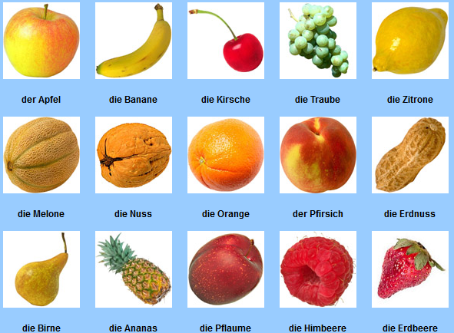

Gemüse

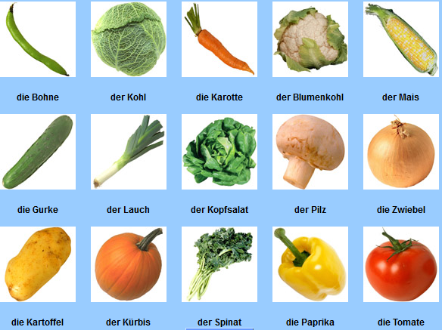

Obst, Gemüse, Fleisch und Fisch!
Alles liegt auf dem Tisch!

***
Ich bin rund, du bist dünn.
Er ist klein, sie ist fein!

***
Erst die Arbeit, dann das Spiel!
Nach der Arbeit,kommt das Ziel!

***
Welcher Wochentag ist heute??
Sagt mir bitte, liebe Leute!

***
Heute ist Montag oder Sonntag?
Nein, nicht Sonntag aber Montag!

***
Die Tafel ist schwarz,
das Heft ist blau,
die Kreide ist weiß,
und der Stuhl ist grau.

***
Eine Schule ohne Garten,
ein Atlas ohne Karten!

Das Spiel

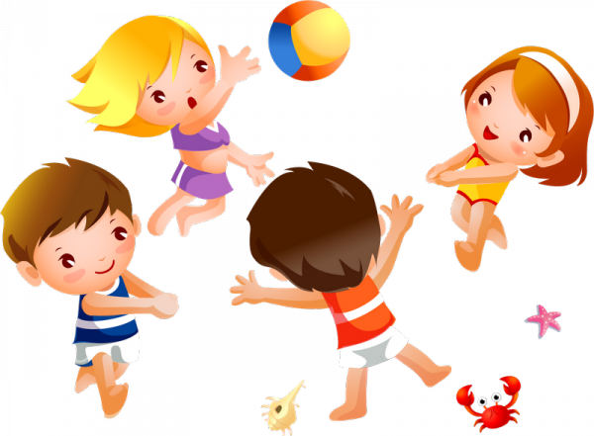

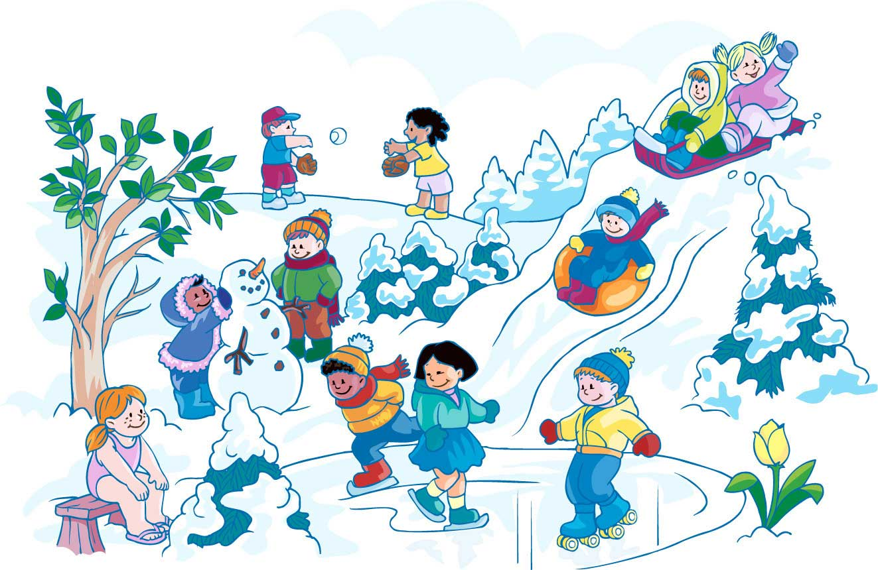

1;2;3;4 auf dem Klavier,
läuft eine Maus
und du bist raus!

***
1,2,3 Butter auf den Brei,
Salz auf den Speck,
du mußt weg.

***
Punkt,Punkt, Komma,Strich
Fertig ist das Mondgesicht!

***
Ich heiße Peter,
und wie heißt du?
Und ich heiße Arnem
Sehr angenehm!

***
Ich und du, du und ich.
Ihr spielt ohne mich!

***
Ich bin, du bist,
er, sie, es ist.

